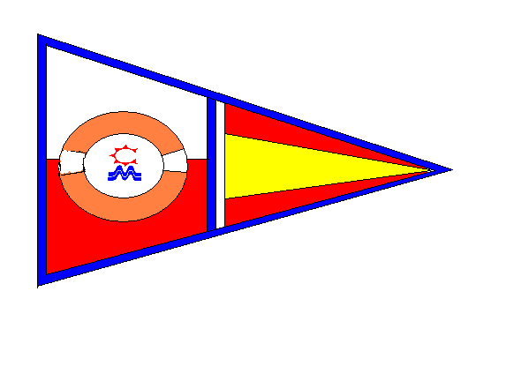
CLUB NAUTICO DEPORTIVO

MARINA DEL CANTÁBRICO

SOLICITUD DE INSCRIPCIÓN

BARCO
CONCURSO Y CATEGORIA
MODELO ESLORA
MATRICULA / FOLIO VELA
ARMADOR O PROPIETARIO
DIRECCIÓN
CIUDAD TELEFONO
1º TRIPULANTE
2º TRIPULANTE
3º TRIPULANTE
4º TRIPULANTE
5º TRIPULANTE
6º TRIPULANTE

Manifiesto conocer el Reglamento para el Concurso que me inscribo y por lo tanto acepto todas y cada una de las normas establecidas, reconociendo que es de mi exclusiva responsabilidad decidir si tomo o no la salida o si continuo la prueba, y acepto no someter a juzgado o tribunal alguno cualquier asunto relativo a tal decisión, a sus consecuencias y a cualquier otro desacuerdo que se produzca como consecuencia de mi participación en este Certamen.
Asimismo exonero al Club Náutico Deportivo Marina del Cantábrico de cualquier responsabilidad que se derive de mi participación en el Certamen por esta organización.
Camargo, ..........de ....................de............

El Patrón

D.N.I.

